**Soal dan Studi Kasus UTS**

**(Pemerogramman Mobile)**



Di Susun Oleh :

Hilbram Ramadhan Putra (23552011053)

Kelas/Semester : TIF RP 23 CID B/ Semester 04

**PROGRAM STUDI TEKNIK INFORMATIKA**

**UNIVERSITAS TEKNOLOGI BANDUNG**

**TAHUN**

**2025**

**Essay**

1. Apa fungsi setOnClickListener?
2. Apa syarat pemanggilan method setOnClickListener? Buat contohnya dan screenshot source code nya!
3. Error apa yang terjadi jika file kotlin salah menginisialisasi findViewById atau objek pada xml belum diinisialisasi? Screenshot logcat-nya!
4. Buat sebuah contoh program untuk menampilkan pesan error NullPointerException!
5. Kumpulkan dalam bentuk pdf di Elearning (Soal essay digabung dengan soal studi kasus cek point 7 Studi Kasus)

**Jawaban**

1. mendeteksi dan merespon klik pada elemen UI seperti tombol, textview, atau imageView
2. 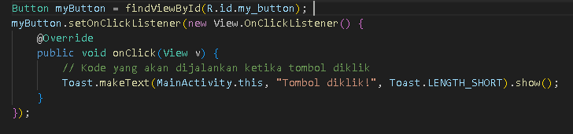setOnClickListener
3. Error findViewById



1. Error NullPointerException

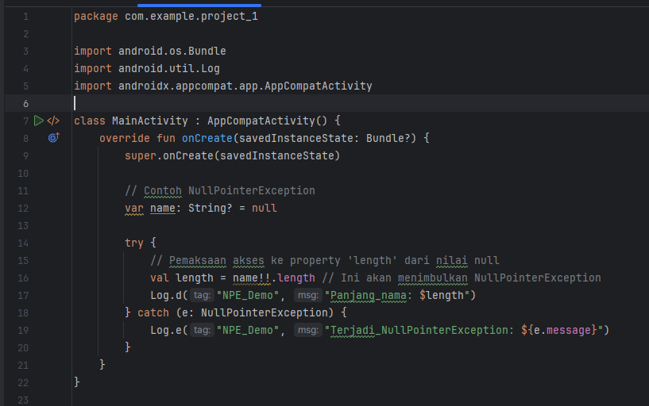

# Studi Kasus





**LINK GITHUB :**

https://github.com/HirapuAH/HirapuAH-HirapuAH-UTS_PM1_TIF-RP-23-CID-B_23552011053